Разработка модуля автоматизированного сбора данных ПАК Competition

В работе рассматривается программно-аппаратный комплекс (ПАК) Competition [1], создаваемый в виде SaaS-приложения (Software as a Service), которое позволит инновационным компаниям проектировать конкурентную стратегию на основе анализа и прогноза состояния рынков в соответствии с моделью глобальной конкуренции с учетом поведения системы интеллектуальных агентов [2]. Подробно будет рассмотрен модуль автоматизированного сбора данных, входящий в состав ПВК COMPETITION.

Обзор ПВК COMPETITION

В основе ПАК Competition лежит шаблон проектирования MVC, разделяющий ПО на следующие компоненты: база данных системы, пользовательский интерфейс и вычислительный модуль системы поддержки принятия решений (СППР) и автоматизированного сбора данных. Диаграмма DFD (Data Flow Diagrams) иллюстрирует принцип работы ПАК (рис. 1).
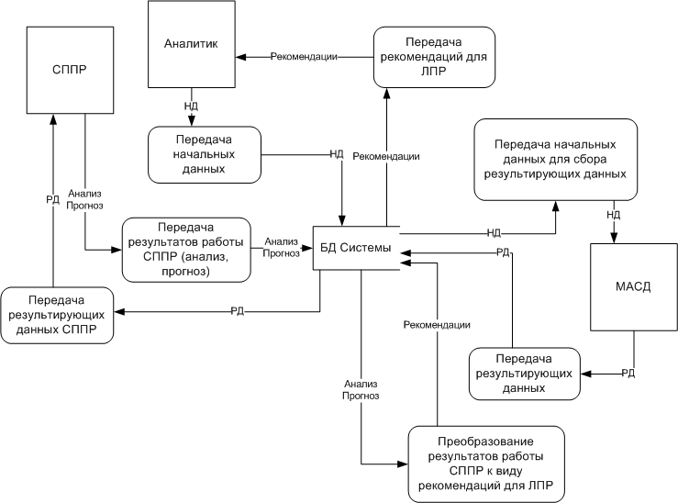
Рис. 1. Диаграмма DFD, показывающая принцип работы ПАК

Работу SaaS-приложения рассмотрим на примере: пусть компания-производитель высокотехнологичной продукции пытается выбрать конкурентную стратегию; в этом случае ЛПР – лицо, принимающее решение от компании заказывает аналитику представить отчет о ситуации на рынке на данный момент и в обозримом будущем. СППР выполняет конкурентный анализ в заданном сегменте рынка высокотехнологичной продукции и представляет аналитику отчет, включающий результаты анализа и прогноз наиболее вероятного развития ситуации на рынке в заданный период времени. Пользовательский интерфейс ПАК Competition обеспечивает возможность гибкой настройки и визуализации полученных данных.
Заметим, что отличительной чертой ПАК Competition от типичного BI-приложения является его предсказательная (прогнозирующая) компонента. Так, если решение предсказательных задач методами Data Mining, используемых в BI, основаны на регрессионном анализе данных (прогноз на основе статистики исторических данных), то в нашем случае прогнозирование состояния рынка основывается на результатах поведения интеллектуальных агентов, представляющих основные рыночные силы в соответствии с глобальной моделью конкуренции, где основные игроки, новые участники рынка, товары-заменители, покупатели, поставщики и комплементоры участвуют в процессе имитационного моделирования.
Для обеспечения эффективной работы СППР требуется располагать большими объемами полезных данных, описывающих ситуацию на отраслевом рынке. Для накопления таких данных используется модуль автоматизированного сбора данных (МАСД). Его основные компоненты построены на основе ETL-процесса (Extract, Transform, Load/Извлечение, Преобразование, Загрузка). Диаграмма DFD иллюстрирует принцип работы модуля (рис. 2). Аналитик передает начальные данные (располагаемую информацию, приоритетные сайты для поиска и пр.) в базу данных (БД) системы или же выбирает ранее собранные данные для проведения нового поиска. На основе начальных данных с использованием внешнего ПО/сервисов (Avalanche [3], SiteSputnik, Y.Market) собираются новые данные, которые помещаются во временные таблицы БД – извлечение. Затем полученные данные анализируются и преобразуются в формат, пригодный для работы в среде СППР. Процесс продолжается до тех пор, пока не будет остановлен или пока не выполнится критерий избыточности информации, т.е. до момента, когда новые данные перестанут извлекаться, или же их объем станет незначительным. В системе предусмотрена возможность сбора данных в фоновом режиме, что позволяет накапливать полезные и актуальные данные без участия аналитика. Рассмотрим компоненты модуля подробнее.
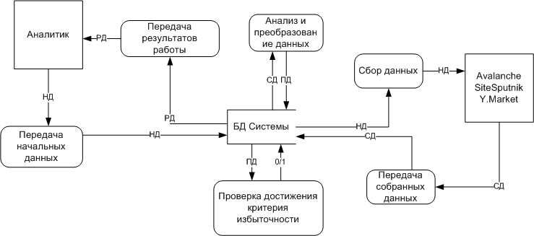
Рис. 2. Диаграмма DFD, показывающая принцип работы МАСД

Компонента извлечения данных

При проектировании компоненты извлечения данных рассматривались следующие источники информации: сайты фирм-производителей, интернет-СМИ, социальные сети, форумы, блоги, реклама, комментарии, технические характеристики (инструкции) и оценки товаров, интернет-аукционы, спутниковые фотографии.
Для охвата большинства источников выбраны и интегрированы следующие готовые решения: Avalanche, SiteSputnik, Y.Market. В качестве начальных данных для специализированного поиска желателен ввод набора ссылок на сайты, с которыми начинает работать аналитик. С их помощью находятся первичные данные, затем происходит дальнейший сбор данных.

Автономный модуль Avalanche.
Avalanche реализован по модели PaaS (Platform as a Service) и предназначен для поиска специализированной информации о компании-производителе. Фактически, технология Avalanche представляет собой три основные составляющие: 1) концепцию «умных папок» (Smart Folders), 2) автономный интеллектуальный поисковой робот (Spider) и 3) встроенная база данных, допускающая преобразование в «персональную энциклопедию».
Рассмотрим принцип работы системы.
Во-первых, формируется модель предметной области в виде набора «умных папок». Каждая папка «знает», что именно должно в нее попадать и, естественно, способна исключить дублирование данных.
Во-вторых, наполнением этих умных папок занимается специализированный поисковый робот, который запускается с пользовательского компьютера с заданными настройками.
В-третьих, робот может запускаться автоматически, принося и раскладывая по папкам свежие данные при соответствующих настройках.
Программа ведет мониторинг популярности компании-заказчика, автоматически собирая все свежие упоминания о ней в сети Интернет, автоматически пополняя досье на основных конкурентов и мгновенно фиксируя появление любых новых материалов; затем фильтрует результаты поиска других поисковых систем, устраняя ненужные ссылки.

Автономный модуль SiteSputnik.
SiteSputnik также реализован по модели PaaS и предназначен для поиска, сбора, мониторинга и анализа информации, размещенной в Интернете. Особое внимание уделяется получению новой информации на заданные темы. Основными направлениями его работы являются: поиск и сбор информации в видимом и невидимом Интернете; выявление новых ссылок по целому пакету запросов (полный и точный поиск); мониторинг и рубрикация потоков новой информации, в частности, для СМИ; мониторинг и рубрикация обновлений контента ссылок; нахождение взаимных связей людей, фирм и других объектов. Заметим, что поиск производится сразу по нескольким поисковикам.
Важной особенностью программы является возможность поиска объекта – физического или юридического лица и сбор информации о нем. При помощи этой возможности мы ищем всю информацию о фирме-производителе как юридическом лице – поставщиков комплектующих, потребителей и др.

Автономный модуль Y.Market.
Яндекс.Маркет реализован по модели SaaS и подходит для поиска и сравнения практически любого вида высокотехнологичной продукции. Среди продуктов отсутствуют только сложные товары (например, автопром, авиапром). Для извлечения данных из Яндекс.Маркета используется разработанный на основе регулярных выражений поисковый робот, ищущий и скачивающий запрашиваемые данные. К преимуществам данного модуля можно отнести указанный диапазон цен на товары, точные характеристики товаров, отзывы, обсуждения и оценки, возможность подбора похожих товаров, список магазинов, торгующих искомым товаром. К недостаткам можно отнести невозможность с высокой точностью оценить объемы производства продукта, а также отсутствие коммерческой информации о продукции.

Для запуска автономных модулей, реализованных по модели PaaS, используется текстовый файл с начальными данными и пакетный файл; для модулей, реализованных по модели SaaS, – скрипт, использующий cURL языка PHP.

Компонента преобразования данных

Извлеченные данные загружаются в память для преобразования компонентой при помощи функции file_get_contents. Поскольку эти данные не являются структурированными – требуется преобразовать их к формату, отвечающему требованиям разрабатываемой СППР, и пригодному для загрузки в базу данных системы. Для решения этой задачи используются такие математические, лингвистические и онтологические методы анализа текста и Data Mining как: метод опорных векторов, скрытая марковская модель, нейронные сети, maximum entropy, conditional random fields, expectation maximization, деревья решений, генетические алгоритмы [4][5]. Таким образом, находятся ключевые места в тексте и извлекается полезная информация, которая затем преобразуется к требуемой структуре для последующей загрузки в БД.

Компонента загрузки данных

На этом этапе в БД загружаются только такие данные, которые строго отвечают следующим критериям: новизна (это либо совершенно новые данные, либо обновление старых), полезность и объявленная структура.

Заключение

Модуль автоматизированного сбора данных является независимым вспомогательным инструментом сложного ПАК Competition. Этот модуль позволяет накапливать знания об участниках данного сектора рынка в целом, наращивая связанность исследуемых элементов системы рынка и определяя их свойства. Сформированная БД используется в составе СППР на основе глобальной модели конкуренции.

Список литературы
- Бабенко Е.А., Клёнов Е.А., Ершов Д.М., Скородумов В.С. Свидетельство № 12-416 о регистрации объекта интеллектуальной собственности «Программно-аппаратный комплекс Competition конкурентного анализа сегмента рынка» / Зарегистрирован в Государственном реестре Госстандарта России 25 дек 2012. Москва 2012.
- Бабенко Е.А. Разработка SaaS-приложения конкурентного анализа в секторе объектов авиационной техники. Журнал «Вестник МАИ» (в печати).
- Avalanche - система интернет-мониторинга и конкурентной разведки. URL: http://www.tora-centre.ru/avl3.htm (дата обращения: 09.01.2014).
- Григорий Пятецкий-Шапиро, Data Mining и перегрузка информацией // Вступительная статья к книге: Анализ данных и процессов / А. А. Барсегян, М. С. Куприянов, И. И. Холод, М. Д. Тесс, С. И. Елизаров. З-е изд. перераб. и доп. СПб.: БХВ-Петербург, 2009. 512 с. С.13.
- Журавлёв Ю.И., Рязанов В.В., Сенько О.В. РАСПОЗНАВАНИЕ. Математические методы. Программная система. Практические применения. – М.: Изд. «Фазис», 2006. – 176 с. – ISBN 5-7036-0108-8

http://www.tora-centre.ru/avl3.htm
http://sitesputnik.ru/
http://market.yandex.ru/
Поисковый робот – это программа, предназначенная для перебора страниц Интернета с целью занесения информации о них в указанную базу данных
Maximum-entropy Markov model – см. http://www.ai.mit.edu/courses/6.891-nlp/READINGS/maxent.pdf
Conditional random fields – см. http://people.cs.umass.edu/~wallach/technical_reports/wallach04conditional.pdf
Expectation maximization (ЕМ-алгоритм) – см. ftp://ftp.cs.toronto.edu/pub/radford/emk.pdf
Пакетный файл (англ. batch file) – это текстовый файл в MS-DOS, OS/2 или Windows, содержащий последовательность команд, предназначенных для исполнения командным интерпретатором. Используется для автоматического запуска приложений.

